THƯ MỜI CHÀO GIÁ CẠNH TRANH THÔNG THƯỜNG
Về việc Xử lý thấm ngấm các căn hộ thuộc các tòa nhà,
Khu căn hộ D’.Capitale
(Theo danh sách 98 căn hộ đính kèm)

Kính gửi: | - Các Quý Nhà thầu, tổ chức quan tâm (“Quý Nhà thầu”)  - Các Quý Chủ sở hữu
Ban Quản trị Nhà chung cư D’.Capitale trân trọng kính mời Quý Nhà thầu tham gia chào giá cạnh tranh cho gói thầu “Xử lý thấm ngấm các căn hộ thuộc các tòa nhà, Khu căn hộ D’.Capitale”.
I. THÔNG TIN GÓI THẦU
- Tên gói thầu: “Xử lý thấm ngấm các căn hộ thuộc các tòa nhà, Khu căn hộ D’.Capitale”
- Dự án: Nhà chung cư D’.Capitale
- Địa chỉ: Số 119 Trần Duy Hưng, Phường Yên Hòa, TP Hà Nội.
- Hình thức lựa chọn nhà thầu: Mời chào giá cạnh tranh thông thường.
- Nguồn vốn: Kinh phí bảo trì Nhà chung cư D’.Capitale.
- Phạm vi công việc:
- Khảo sát tình trạng thấm ngấm của tất cả các căn hộ và chỉ rõ nguyên nhân thấm ngấm ở từng vị trí bị thấm ngấm (theo danh sách 98 căn hộ tại phụ lục 1)
- Lựa chọn phương án xử lý, quy trình thi công, đề xuất chủng loại vật tư, vật liệu phù hợp để khắc phục nguyên nhân, vị trí thấm ngấm căn hộ.
- Lập kế hoạch thi công thấm ngấm đảm bảo an toàn, chất lượng (thời gian, địa điểm, nhân lực, các biện pháp thi công, biện pháp đảm bảo an toàn…)
- Đảm bảo vật tư, vật liệu, máy móc, trang bị phù hợp theo quy định pháp luật
- Tổ chức thi công, hoàn trả hiện trạng màu sơn mặt ngoài tòa nhà.
7. Giá gói thầu: 980.000.000 VNĐ
Bằng chữ: Chín trăm tám mươi triệu đồng.
(đã bao gồm thuế, phí và các chi phí nhân công, vật tư cũng như các chi phí khác cần thiết để hoàn thành gói thầu). Trường hợp phát sinh khối lượng căn hộ, hai bên sẽ kiểm tra, thỏa thuận, xử lý theo giá trung bình/căn hộ của giá gói thầu.
8. Thời gian đóng thầu, mở thầu
- Thời gian đóng thầu: 17h00 ngày 26 tháng 5 năm 2026
- Thời gian mở thầu: 20h30 ngày 26 tháng 5 năm 2026
9. Hình thức hợp đồng, thời gian thực hiện và bảo hành:
- Hình thức hợp đồng: Hợp đồng trọn gói bao gồm tất cả các công việc liên quan đến xử lý chống thấm ngấm các căn hộ.
- Thời gian thực hiện: Trong vòng 45 ngày kể từ ngày hợp đồng được ký.
- Thời hạn bảo hành các căn hộ đã được xử lý thấm ngấm: 24 tháng kể từ ngày đơn vị trúng thầu hoàn thiện đủ hồ sơ thanh toán.
10. Điều kiện xét trúng thầu:
Nhà thầu được xem xét, đề nghị trúng thầu khi đáp ứng được yêu cầu năng lực (Phụ lục 2) và có giá cạnh tranh nhất.
11. Khảo sát hiện trường, giải đáp thắc mắc
Thời gian khảo sát hiện trường, giải đáp thắc mắc: từ 09h00 ngày 15 /5/2026 đến 17h00 ngày 19/05/2026;
Liên hệ: Phùng Văn Như – thành viên BQT, SĐT: 091 434 9436
hoặc Nguyễn Trọng Tuấn – BQL tòa nhà, SĐT: 098 952 9809.
12. Thanh toán:
- Nhà thầu có thể tạm ứng 30% giá trị hợp đồng sau khi hợp đồng được ký kết nếu có bảo lãnh ngân hàng;
- Thanh toán 95% giá trị hợp đồng (kể cả phần đã tạm ứng) sau 10 ngày làm việc kể từ ngày nhận đủ các hồ sơ đề nghị thanh toán.
- Thanh toán 5% còn lại của giá trị hợp đồng sau thời hạn bảo hành 24 tháng, theo thỏa thuận.
- Hồ sơ thanh toán gồm:
+ Giấy đề nghị thanh toán;
+ Hóa đơn giá trị gia tăng;
+ Hình ảnh hiện trạng vị trí thấm ngấm trước, trong và sau khi hoàn công của từng căn hộ có xác nhận của các bên;
+ Nhật ký thi công có xác nhận của các bên;
+ Biên bản nghiệm thu tổng thể có các bên xác nhận;
+ Các văn bản khác (nếu có)
II. THỜI GIAN VÀ ĐỊA ĐIỂM NHẬN HỒ SƠ
- Thời hạn nộp hồ sơ: Trước 17h00’ ngày 26 /05/2026.
- Nơi nhận: Văn phòng Ban Quản trị Nhà chung cư D’.Capitale, tầng 6, tòa C7, Khu căn hộ D’.Capitale, 119 Trần Duy Hưng, Yên Hòa, Hà Nội.
- Người nhận: Bùi Thị Oanh – Thành viên BQT - SĐT: 098 890 7342.
- Phí thẩm định hồ sơ dự thầu: 1.000.000 đồng/hồ sơ (Bằng tiền mặt).
Yêu cầu: Hồ sơ chào giá gồm 01 bản gốc các giấy tờ cần có theo phụ lục 2 và phụ lục 3. Hồ sơ được dán kín, niêm phong, ngoài bì ghi rõ “Hồ sơ tham dự gói thầu xử lý thấm ngấm các căn hộ thuộc các tòa nhà, Khu căn hộ D’.Capitale”.

Ban Quản trị mong Quý Chủ sở hữu các căn hộ bị thấm ngấm tạo mọi điều kiện; Quý Cư dân quan tâm, chia sẻ thông tin; Quý nhà thầu tham dự gói thầu để việc chống thấm ngấm các căn hộ được triển khai thuận lợi nhất.

Chúng tôi xin trân trọng cảm ơn./.

Phụ lục 1. DANH MỤC THẤM NGẤM
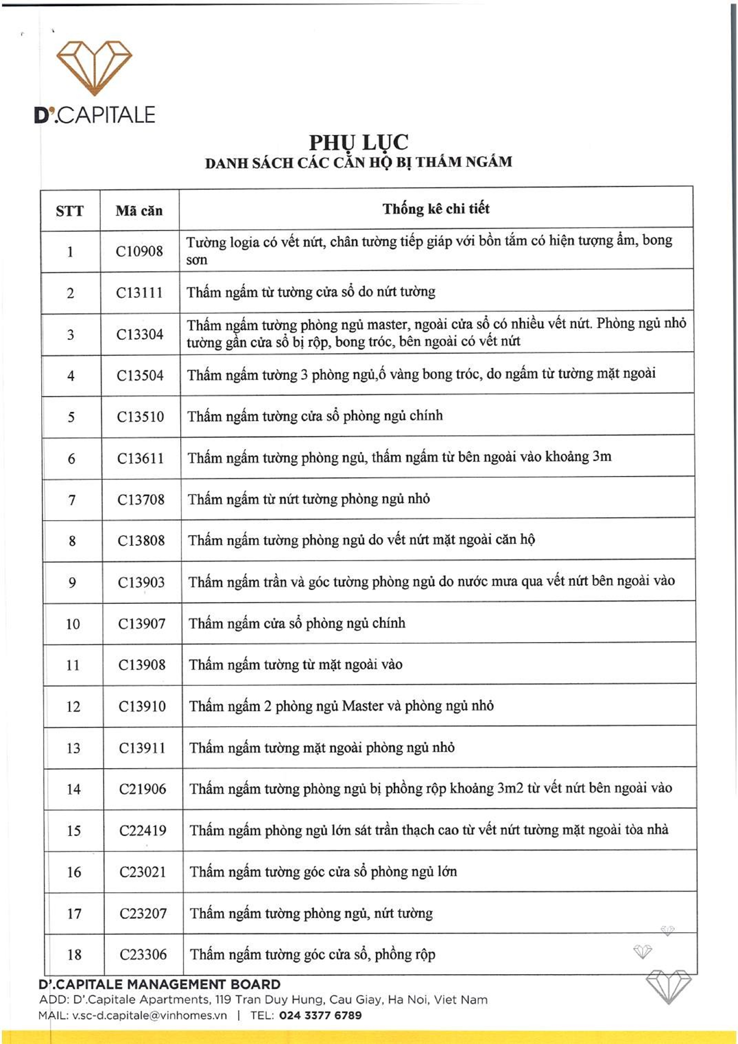
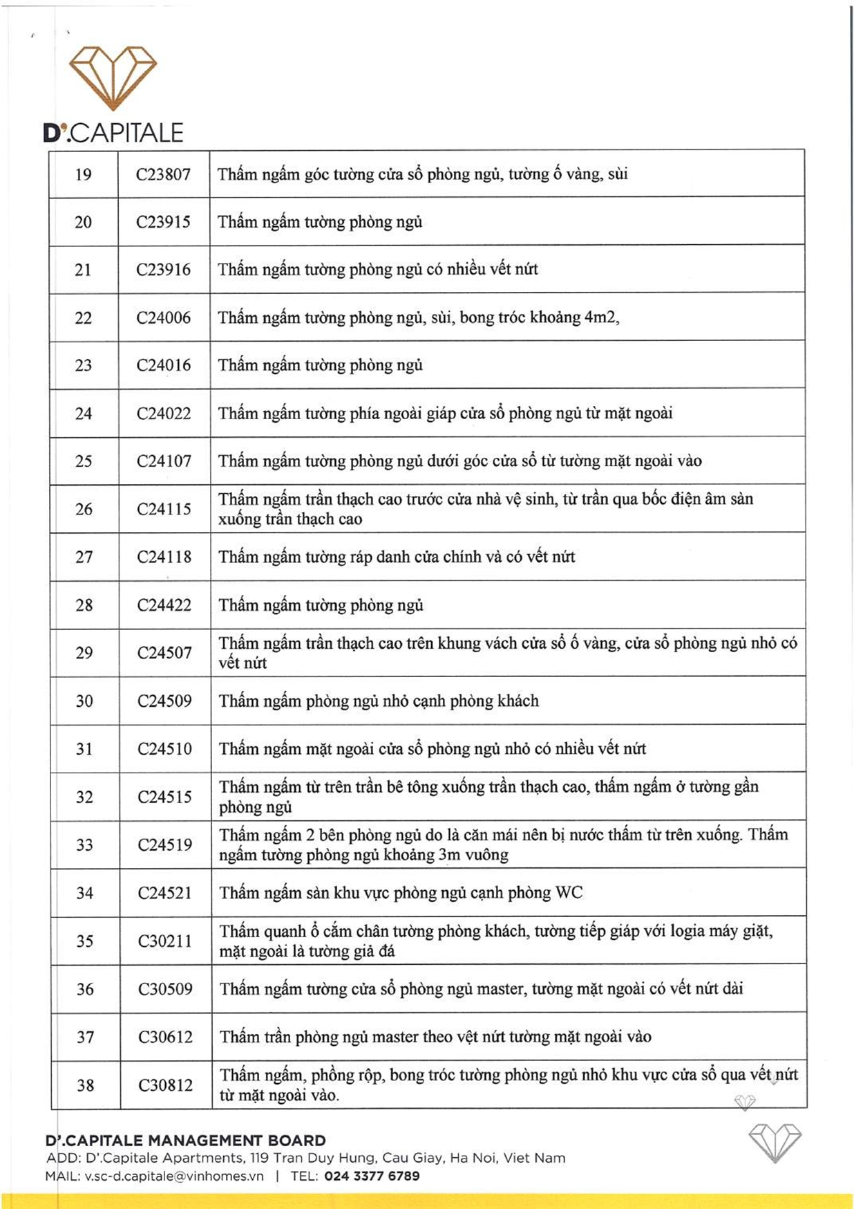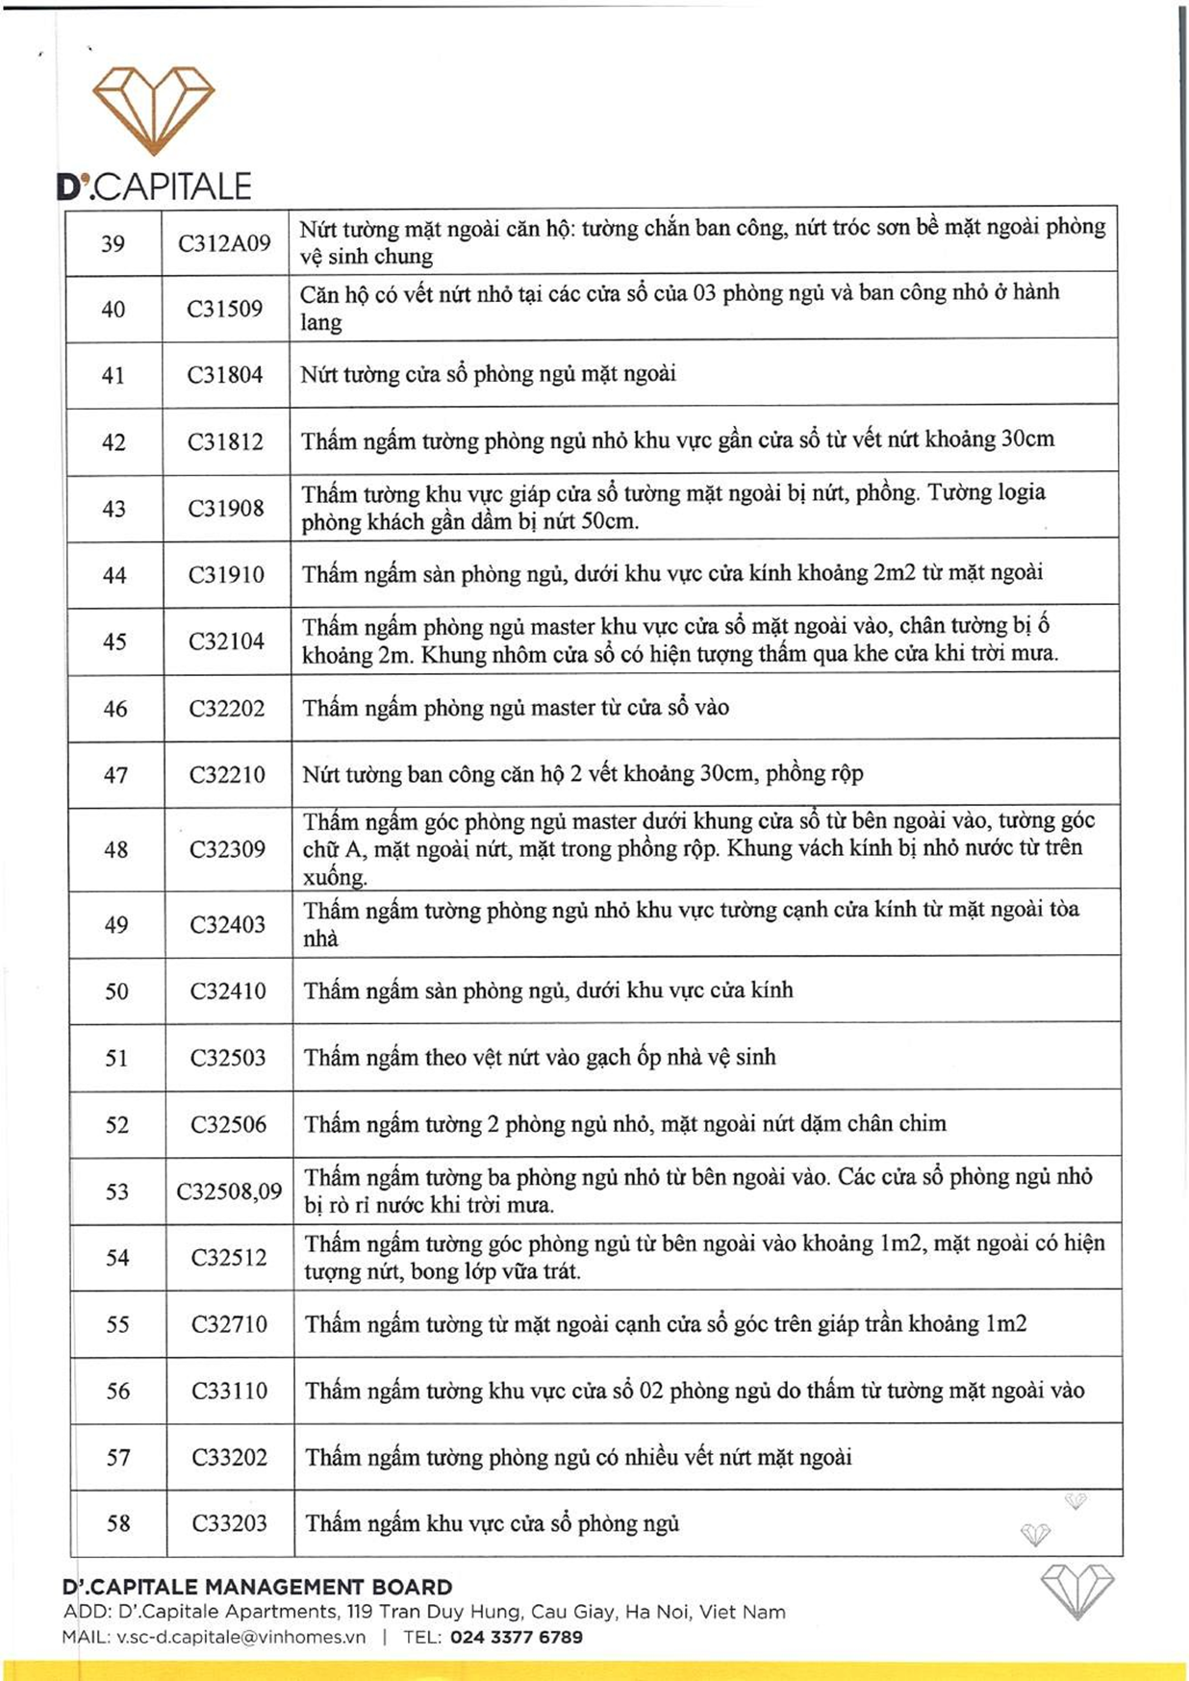
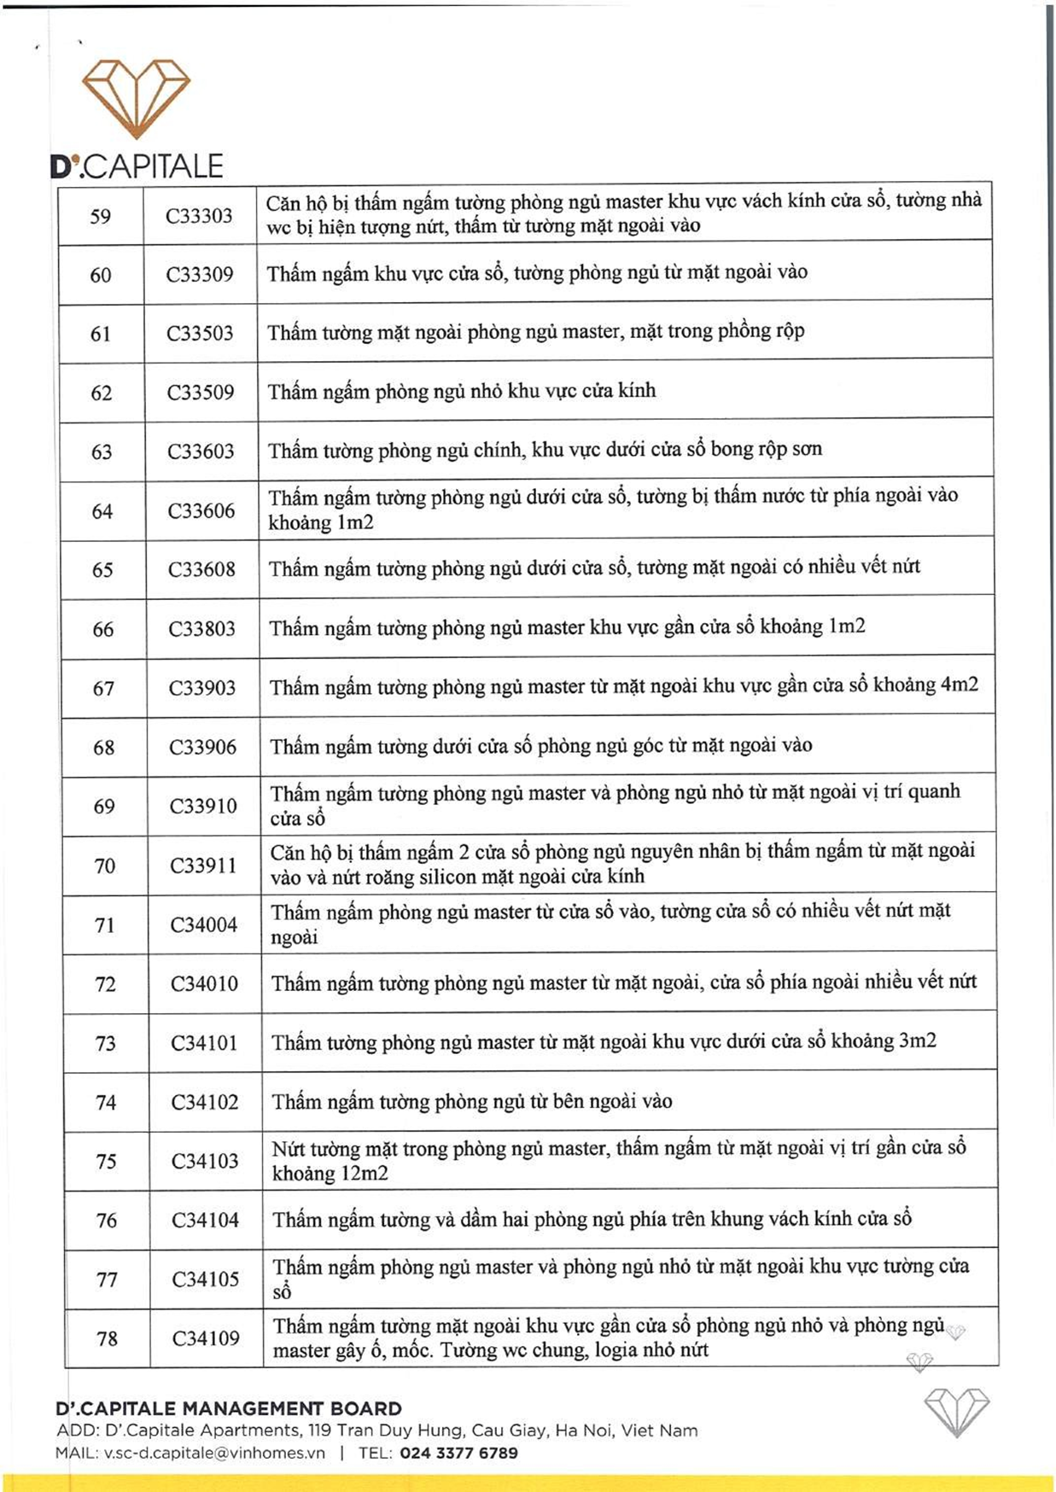
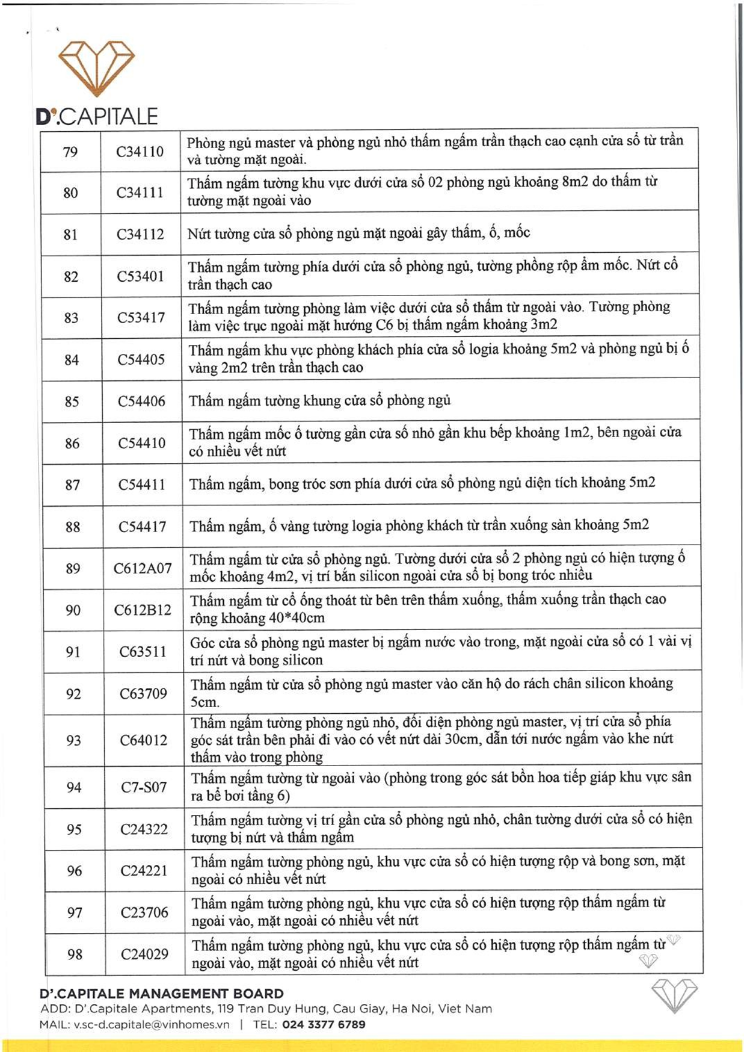
Phụ lục 2. YÊU CẦU NĂNG LỰC ĐỐI VỚI NHÀ THẦU
Nhà thầu tham dự gói thầu này bắt buộc phải đáp ứng tất cả điều kiện sau đây:
Stt | Tiêu chí | Nội dung yêu cầu | Minh chứng
1 | Tư cách đơn vị chào giá | - Doanh nghiệp hoạch toán tài chính độc lập;  - Doanh nghiệp không trong quá trình giải thể, bị thu hồi giấy phép đăng ký kinh doanh, hoặc bị phá sản;  - Doanh nghiệp không trong thời gian bị cấm tham gia hoạt động đấu thầu theo quy định. | Bản cam kết của doanh nghiệp
2 | Năng lực tài chính | - Có vốn điều lệ tối thiểu 5 tỷ đồng;  - Có báo cáo tài chính năm 2024, 2025 tổng doanh thu bình quân trong 2 năm gần nhất từ ≥ 1,5 tỷ. | Đăng ký kinh doanh, Báo cáo tài chính 2024, 2025.
3 | Năng lực kinh nghiệm thi công chống thấm | Có ít nhất 03 hợp đồng thi công chống thấm mặt ngoài các toà nhà cao tầng đã được nghiệm thu, trong đó có tối thiểu 02 hợp đồng chống thấm mặt ngoài toà nhà chung cư từ 30 tầng trở lên và có tối thiếu 1 hợp đồng có giá trị ≥ 600.000.000đ. | Hợp đồng công chứng, biên bản thanh lý và bản sao hoá đơn
4 | Năng lực kỹ thuật, an toàn | - Đề xuất được quy trình chống thấm ngấm phù hợp, khả thi, an toàn;  - Đảm bảo được vật tư, vật liệu chống thấm ngấm chính hãng, chất lượng cao (keo sika construsion 140, lưới chống thấm sika, keo kính Wacker Wn, sơn Joton … hoặc tương đương);  - Có thiết bị thi công phù hợp với yêu cầu công việc (gondola, dây đu, khoá số 8, ghế đu, đai an toàn,.);  - Có các giải pháp đảm bảo an toàn thi công và ứng phó với sự cố. | Quy trình chống thấm; biện pháp thi công; biện pháp đảm bảo an toàn; danh mục vật tư chống thấm ngấm; hồ sơ kiểm định thiết bị thi công theo quy định của pháp luật; …
5 | Năng lực nhân sự | Có tối thiểu 5 người lao động đủ điều kiện thi công chống thấm, ngấm trên cao theo quy định của pháp luật. | Bảo sao các chứng chỉ chuyên môn (nếu có), chứng chỉ đu dây tiếp cận; thẻ an toàn lao động trên cao; Giấy khám sức khỏe còn hiệu lực; hợp đồng lao động; Bảo hiểm tai nạn 24/7 …
6 | Bảo hiểm | Doanh nghiệp phải mua bảo hiểm cho gói thầu | Bản sao hợp đồng bảo hiểm
7 | Đồng phục/BHLĐ làm nhận diện hình ảnh nhà thầu tại toà nhà | Doanh nghiệp có đồng phục/BHLĐ đăng ký khi thực hiện hợp đồng. | Hình ảnh đồng phục/BHLĐ

Phụ lục 3. CÁC BIỂU MẪU
Mẫu số 01:
ĐƠN ĐỀ XUẤT MỨC GIÁ DỊCH VỤ
Hà Nội, ngày …… tháng …… năm 2026

Kính gửi: Ban quản trị Nhà chung cư D’.Capitale
Sau khi nghiên cứu Thư mời chào giá cạnh tranh và những yêu cầu bắt buộc đối với nhà thầu, Công ty …….. cam kết thực hiện cung cấp dịch đối với gói thầu “xxxxxxx ” với chào giá cụ thể như sau:
(Nhà thầu nêu cụ thể tên hạng mục, đặc tính kỹ thuật, đơn vị tính, khối lượng, đơn giá chưa bao gồm VAT, VAT, thành tiền sau khi đã có VAT)
Mức giá trên đã bao gồm tất cả các chi phí liên quan đến xử lý thấm ngấm các căn hộ tại Khu Căn hộ D’.Capitale (theo danh sách 98 căn hộ đính kèm).
Nhà thầu có (hoặc không có – đề nghị ghi rõ) ủng hộ quỹ hoạt động Ban quản trị là……… đồng.
Chúng tôi cam kết rằng mọi thông tin trong hồ sơ đề xuất là chính xác. Nếu có sai sót, chúng tôi xin chịu trách nhiệm hoàn toàn trước pháp luật .

Đại diện hợp pháp của nhà thầu(1)
[Ghi tên, chức danh, ký tên và đóng dấu]

Ghi chú: Người đại diện theo pháp luật hoặc ủy quyền hợp pháp của nhà thầu
(1) Trường hợp đại diện theo pháp luật của nhà thầu ủy quyền cho cấp dưới ký đơn đề xuất mức phí thì phải gửi kèm theo Giấy ủy quyền.

Mẫu số 02:
THÔNG TIN CHUNG VỀ NHÀ THẦU

Tên nhà thầu: ........................................................................... .......... .......... ..........

- Địa chỉ trụ sở chính:.......................................................................................
Số Telex(fax).............................................................................................
Số điện thoại:..............................................................................................

- Địa chỉ văn phòng địa phương (nếu có)
Số Telex(fax)............................................................................................
Số điện thoại:.............................................................................................

- Nơi và năm được thành lập
(Kèm theo bản sao quyết định thành lập doanh nghiệp)............................

- Các ngành kinh doanh chính
a/ ................................................từ.....................................................
b/ ................................................từ.....................................................
c/ ................................................từ.....................................................
d/ ......................................từ.....................................................
v v.

….. , ngày ........... tháng ...... năm …...
Đại diện hợp pháp của nhà thầu
(Ghi tên, chức danh, ký tên và đóng dấu)

